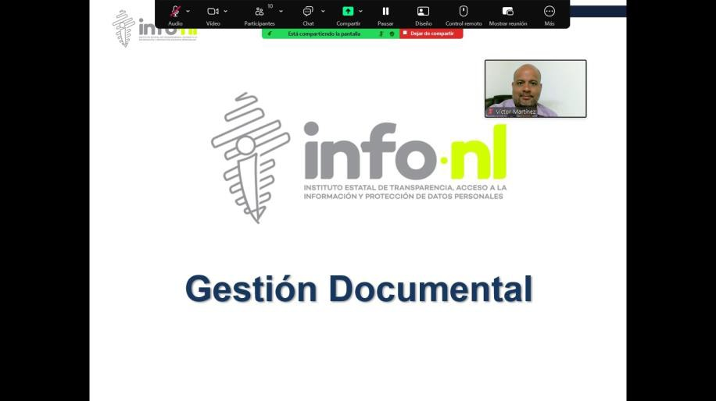
Capacitación semipresencial dirigida a distintos Servidores Públicos Del Estado de Nuevo León.

Fecha: | 29/10/2025
Lugar: | Semipresencial
Hora: | 11:00 AM
Asistentes: | 130
Tema impartido: | Gestión Documental

A esta capacitación asistieron funcionarios de la Red Estatal de Autopistas, Contraloría y Transparencia Gubernamental de Nuevo León , Sistema de Caminos de Nuevo León, Municipio Guadalupe, N.L., Municipio Juarez, N.L., Municipio Salinas Victoria, N.L., Consejo para la Cultura y las Artes de Nuevo León, Secretaría de Movilidad y Planeación Urbana, Municipio Santiago, N.L., Fideicomiso de Desarrollo Urbano “FIDEURB” BP6823, Municipio General Escobedo, N.L., Instituto Constructor de Infraestructura Física, Educativa y Deportiva de Nuevo León, Secretaría de Salud, Instituto Estatal de Cultura Física y Deporte, Museo de Historia Mexicana.

